De verschillen tussen de grenzen van de gemeint van Veghel in 1310 en die van de gemeente Veghel in het begin van de negentiende eeuw
Martien van Asseldonk, 26 september 2015
Deze gegevens mogen gebruikt worden onder verwijzing naar: Martien van Asseldonk, www.oudzijtaart.nl

Men leest wel eens dat de grenzen van de gemeente Veghel teruggaan op de grenzen die in de gemeintbrief van 5 augustus 1310 beschreven staan. Dat was grotendeels ook zo, maar niet helemaal. Op de volgende kaart staan de verschillen aangegeven.

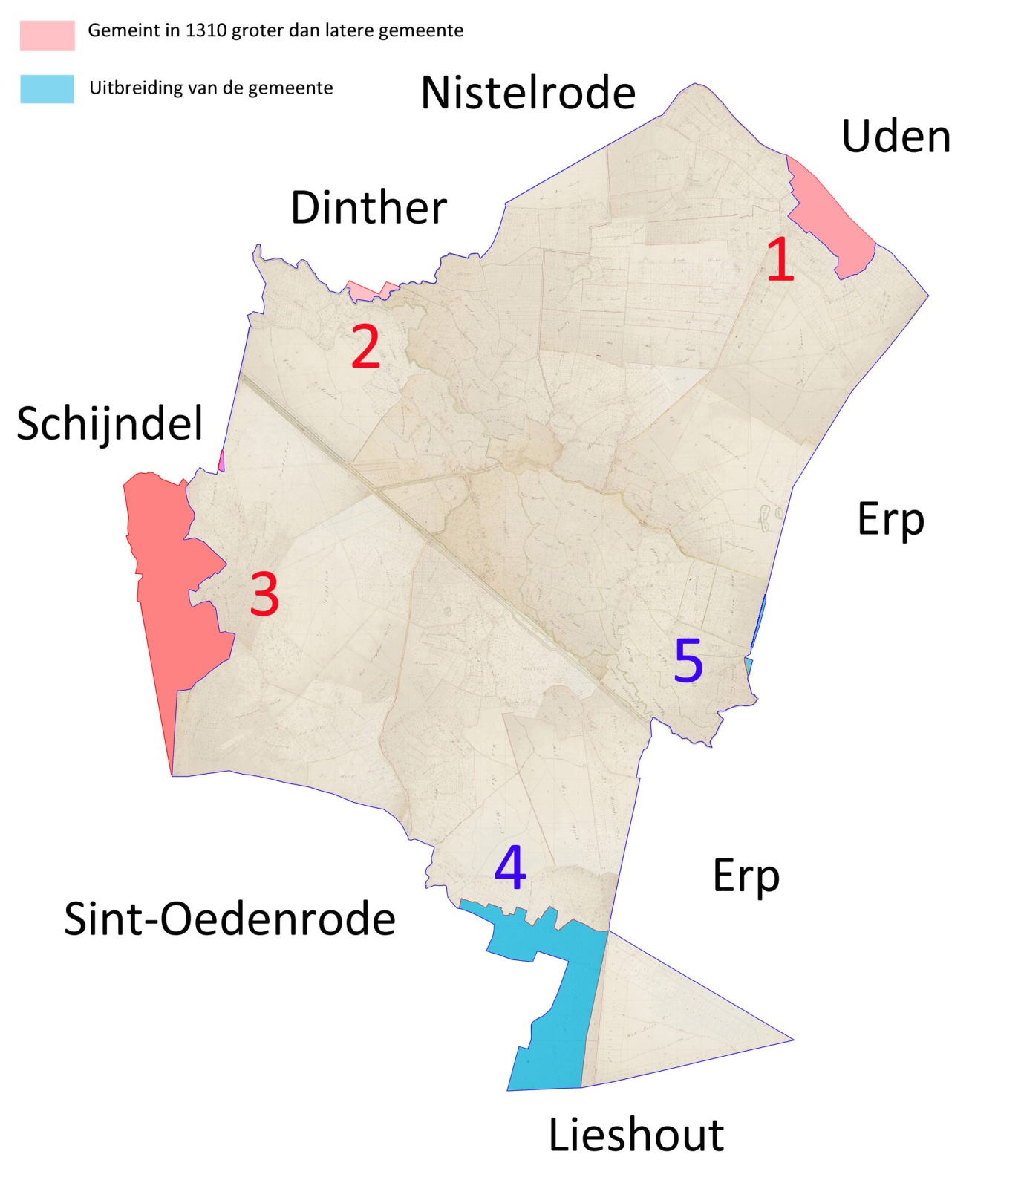

De grenzen met de belendende gemeenten werden op de volgende datums vastgesteld:

- Grens met Lieshout Van 12 november 1811 tot 13 februari 1812
- Grens met Erp Van 14 november 1811 tot 14 september 1813
- Grens met Uden Onbekend
- Grens met Nistelrode Op 30 juli 1826
- Grens met Dinther Op 31 juli 1826
- Grens met Schijndel Op 16 mei 1826
- Grens met Sint-Oedenrode Op 27 mei 1826

Nu eerst iets over het ontstaan van de gemeint en de gemeintsgrenzen. De oudste vermelding van een gemeinte in de Meierij van 's-Hertogenbosch dateert uit 1196. De omvang van de gemeintes die we daarna vinden wijkt op veel plaatsen af van de territoria van de heerlijkheden en schepenbanken. De indeling in gemeintes was vooral het werk van de gebruikers, de boeren.

Vanaf rond 1175 werd het voor grootgrondbezitters vanwege bevolkingsgroei economisch aantrekkelijker om arbeiders in dienst te nemen dan om horigen te onderhouden. Overal kwamen horigen vrij, ook die van een groot oud landgoed op de Boekt (Havelt) in Veghel. Hierdoor nam het aantal vrije boeren in Veghel sterk toe. Al eerder waren er vrije boeren in Veghel, die woonden vooral aan de westzijde van de Aa (Dorshout, Eerde, Zijtaart). Er ontstond een nieuwe situatie. De vrije boeren gingen de kerk van Veghel beheren. Die kerk verhuisde in de tweede helft van de twaalfde eeuw van het oude landgoed op de Boekt naar de latere plaats aan de markt. Verder spraken de Veghelse parochianen met de omliggende dorpen af tot waar zij de gemeint mochten gebruiken voor het weiden van vee, steken van turf en dergelijke.

Op 5 augustus 1310 bevestigde de hertog het gebruik van deze gemeint door de parochianen van Veghel. Hij beloofde hun rechten te beschermen en overtreders te bestraffen. De Veghelse boeren betaalden er een eenmalig bedrag voor en vervolgens een jaarlijkse cijns. Al eerder in de dertiende eeuw hadden de Veghelse boeren bepaalde rechten op de gemeint van de hertog gekregen tegen betaling van een cijns, maar de details van die regeling zijn niet overgeleverd.

Dat de grenzen van de Veghelse gemeint ouder zijn dan 1310 is geen theorie, dat is een feit. Een aantal grenzen en grenspunten worden al lang voor 1310 vermeld. Zo werd de Koeveringse molen tussen 1299 en 1309 gebouwd op de plaats waar de gemeintes van Veghel, Sint-Oedenrode en Schijndel samen kwamen. De grens met de gemeint van Schijndel wordt al in 1309 genoemd, de grens met de gemeint van Erp in 1300, de grens met de gemeint van Nistelrode in 1296 en de grens met Dinther al in 1233.

Hein Vera promoveerde in 2011 met een proefschrift over de gemene gronden in de Meierij. Hij betoogt dat de gemeintes niet door de boeren ingesteld werden maar door de heren. In een reactie op dat proefschrift in het Historisch jaarboek van 2013 heb ik er op gewenzen dat Vera's betoog nogal rammelt, of op zijn minst ruimte laat voor andere scenario's, en dat de boeren wel degelijk de drijvende kracht waren in de vorming van de gemeintes. Als in een plaats de onderdanen van een plaatselijke heer de plaatselijke gemeint gingen beheren, kwam het oppervlak van die gemeint hier en daar wel overeen met het terriorium van hun heer. Maar dat was lang niet overal zo. In een aantal heerlijkheden of territoria van heren kwamen meerdere gemeintes voor, zoals te Vught en Esch, Moergestel, Oirschot, Boxtel, Tilburg met Oisterwijk, het graafschap Rode en de eninge van de Kempen. De belangen van de heer waren wel in het geding bij het vaststellen van de grenzen aan de buitenkant van zijn territorium, maar niet bij het vaststellen van de grenzen tussen gemeintes binnen zijn territorium.

Laten we nu eens scherp naar de details van de Veghelse gemeint kijken. De gebieden waar de gemeint in 1310 groter waren dan de latere gemeente zijn rood gearceerd, en waar de oude gemeint kleiner was blauw.

1.
Aan de grens met Uden volgt de gemeentegrens grotendeels wegen. In het midden bij Duifhuis loopt die weg gewoon door, maar toch zit hier een hap in het grondgebied van Veghel. In 1551 werd Uden door Veghel voor de Raad van Brabant in Brussel gedaagd vanwege onenigheid over de grens van de gemeint. De details zijn niet bekend, maar ik vermoed dat die rare hap toen ontstaan is. Een hypothetisch scenario: de inwoners van Duifhuis woonden deels binnen en deels buiten de grens van de gemeint van Veghel. Boeren van Duifhuis gebruikten op beperkte schaal de Veghelse gemeint, dat werd gedoogd. Hierdoor beschouwde Uden de wildernis rondom Duifhuis rond 1551 als een deel van hun gemeint. Toen ze daar ook enkele percelen van wilde uitgeven leidde dat tot een geschil met Veghel en een proces voor de Raad van Brabant. Tot verdriet van Veghel won Uden dat proces.

2.
Uit een brief uit 1233 waarin de grenzen van de gemeint van Dinther en Heeswijk wordt beschreven blijkt dat die grens vanaf Hansvoort (nu Beugs Brugje) niet de Beekgraaf naar de Aa volgde, maar eerst nog een stukje over land naar het westen liep om pas een eind verderop bij de Aa uit te komen. Een mogelijke reden is dat daar de percelen aan de Aa eigendom waren van Veghelaren, en dat die darom niet onder de jurisdictie van de heer van Dinther gerekend werden.

Hier stellen we die grens van de gemeint dus gelijk aan de jurisdctie van de heer van Dinther. Dat is iets wat Vera in zijn algemeenheid wil doen, terwijl volgens mij, zoals gezegd, dit op sommige plaatsen wel het geval was en op veel plaatsen niet. Volgens Vera zou de gemeint van Veghel voortgekomen moeten zijn uit het gebied waar de domeinheer op de Boekt gezag heeft gehad. Dat is onwaarschijnlijk, omdat er in de eerste helft van de twaalfde eeuw ook al veel vrije boeren in Veghel woonden die ook gebruik maakte van de wildernis. De vrije boeren in Veghel hoorden niet onder het gezag van de domeinheer, die werden besturd vanuit Sint-Oedenrode. Bovendien viel het domein aan het einde van de twaalfde eeuw uiteen. De Veghelse grondheer maakte nooit een doorstart naar gerechtsheer met openbare rechtspraak en gezag over de wildernis. Pas rond 1300-1347 kreeg Veghel een eigen schepenbank.

In Dinther was er wel een heer toen de gemeint ingesteld werd, en die heer werd wel gerechtsheer met openbare rechtspraak en gezag over de wildernis. Ook in Dinther zullen de boeren de gemeint zijn gaan beheren, maar het ligt voor de hand dat daar bij de vorming van de gemeint het ressort en de jurisdictie van de heer ook een rol heeft gespeeld. Vandaar dus dat de Aa in 1233-1310 voor een klein stukje niet de oude grens was van de Veghelse gemeint.

Bij de vaststelling van de gemeentegrens in 1826 werd de loop van de Beekgraaf en Aa als gemeentegrens aangehouden. Ik denk dat de oude gemeintsgrens al veel langer vergeten was, omdat er nauwelijks belangen mee bemoeid waren. Men kon op die privé-percelen geen vee weiden of turf steken. Waar men belasting betaalde had niets of weinig met gemeintsgrenzen te maken, en de belangen gemoeid met van welke schepenbank men voor die percelen gebruik maakte, waren erg klein.

3.
Op de plaats waar de oude landweer aan Eerde grensde werd in 1826 bij de vaststelling van de gemeentegrens de grens van de percelen aangehouden, terwijl de oude gemeintsgrens hier iets verder op Schijndels grondgebied liep.

De inwoners van Eerde waren oorspronkelijk parochianen van Sint-Oedenrode die, toen de gemeintsgrenzen tussen ron 1180 en 1230 voor het eerst werden vastgesteld, binnen de grenzen van de gemeint van Veghel kwamen te wonen. Kennelijk konden de parochianen van Veghel hun rechten op de gemeint in Eerde ten opzichte van Sint-Oedenrode verdedigen en waarmaken. Welbeschouwd is dit vreemd, en er moet een verhaal of een geschil onder zitten, waarover we niet geinformeerd zijn. Rond 1200 schreef men nog niet zoveel op.

De Eerdse boeren hoorden onder de parochie en schepenbank van Sint-Oedenrode en betaalde daar de landslasten en vanaf rond 1600 ook de dorpsbelastingen. Veghel bereidde haar invloed in Eerde, met name wat betreft de belastingen, door de eeuwen heen uit, en enkele huizen kwamen op den duur onder Schijndel. Uiteindelijk werd in 1826 bij de vaststelling van de gemeentegrenzen een deel van Eerde onder Sint-Oedenrode gevoegd. Pas in 1966 verhuisde dat deel naar Veghel, zodat vanaf 1966 de gemeentegrens van Veghel hier overeenkwam met de grenzen van de gemeint van Veghel zoals die in 1310 beschreven was.

4.
In 1311 werd de heerlijkheid Jekschot opgericht. De wildernis die de heer van Jekschot van de hertog van Brabant kreeg werd eerder gebruikt door boeren van Sint-Oedenrode en Veghel. In 1363 waren Rooise boeren zo boos over inbreuken van de heer op hun gebruikrechten op de wildernis dat ze het huis van de heer op Jekschot in dat jaar met de grond gelijk maakten.

De grens van de gemeint van Veghel volgde de grens van de heerlijheid Jekschot ten zuiden van de privé-bezittingen op Zondveld tot aan het Heigat aan de grens met Erp, en vanaf daar naar de Reenputten op de grens met Lieshout. Bij de vaststelling van de gemeentegrenzen in 1826 werd Jekschot opgedeeld tussen Sint-Oedenrode en Veghel waarbij de Jekschotse loop als grens ging fungeren. Al eerder werd er aan de Veghelse kant van de loop uit Jekschotse percelen belasting in Veghel betaald en in 1745 fungeerde de Jekschotse loop ook als grens voor de jacht te Veghel.

Het zou me niet verbazen als de Jekschotse loop al voordat de heerlijkheid Jekschot in 1311 opgericht werd als grens voor de gemeintes gefungeerd heeft. In dat geval werd in 1826 een heel oude situatie hersteld.

5.
De grens tussen Veghel en Erp op het Ham werd in 1656 en in 1793 opnieuw vastgesteld. Gelet op het verloop van de grens vermoed ik dat in 1793 een perceel bij Veghel gevoegd werd dat eerder onder Erp hoorde. Verder lag ten oosten van het oude leengoed Lankveld aan de grens met Erp ooit een wal met sloot, de landweer. Toen die vervallen was werd die strook bij het landgoed gevoegd, waardoor er een smalle strook Erpse grond bij Veghel gevoegd werd.

De conclusie is dat de grenzen van de gemeente Veghel zoals die in het begin van de negentiende eeuw vastgesteld werden wel grotendeels overeenkwamen met de grenzen van de gemeint, zoals die in 1310 beschreven zijn, maar niet helemaal. Op èen aantal plaatsen vonden we afwijkingen. Aan de grens met Uden, Dinther en Schijndel verloor Veghel grondgebied van haar oude gemeint, en op Jekschot en aan de grens met Erp voegde Veghel gebied toe.

